PLANIFICACIÓN PARA EL AUTOAPRENDIZAJE

SEMANA 19 del 03 al 07 de Agosto año 2020

ASIGNATURA /CURSO | RELIGIÓN / 6º Año A
NOMBRE DEL PROFESOR/A | Sara Pérez Miranda
CONTENIDO | Bienestar y autocuidado personal
OBJETIVO DE APRENDIZAJE DE LA UNIDAD 1 (TEXTUAL) | OA 4) Favorecer el desarrollo físico personal y el autocuidado, en el contexto de la valoración de la vida y el propio cuerpo, a través de hábitos de higiene, prevención de riesgos y hábitos de vida saludable.
INDICADORES DE EVALUACIÓN | Reconocen acciones que deben incorporar en sus vidas a fin de fortalecer su bienestar y autocuidado personal.
OBJETIVO DE LA CLASE | Valorar el buen trato basado en el respeto por la individualidad de un otro.
MOTIVACIÓN | https://www.youtube.com/watch?v=o0BFhpLySDw
ACTIVIDAD(ES) Y RECURSOS PEDAGÓGICOS | ACTIVIDADES:  1.- Observan video.  2.- Comentan video.  3.- Leen texto Porque yo valgo.  4.- Comentan lo leído.  5.- Contestan preguntas en sus cuadernos.  6.- Contestan ticket de salida.  Recursos: Computador, cuaderno.
EVALUACIÓN FORMATIVA | Ticket de salida
ESTE MÓDULO DEBE SER ENVIADO AL SIGUIENTE CORREO ELECTRÓNICO | Saca una foto a tu cuaderno con las actividades y envíalas a  Santasara63@gmail.com

AHORA VAMOS A TRABAJAR

Nombre: Fecha: Curso:
Objetivo: Valorar el buen trato basado en el respeto por la individualidad de un otro.

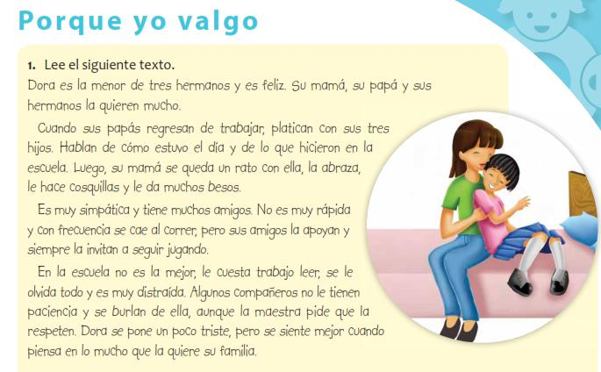

Reflexiona: Contestando en tu cuaderno, según el texto. (No olvides fecha, objetivo)

- ¿Cómo se siente Dora con ella misma?
- ¿Qué razones tiene Dora para ser feliz? ¿Cómo es su familia?
- ¿Qué harías si tuvieras problemas para aprender y para correr como Dora?
- ¿Por qué la maestra pide que respeten a Dora?
- ¿Sientes que mereces respeto y buenos tratos? ¿Por qué?
- ¿Alguna vez has observado a una niña o niño que es maltratado y cree que se lo merece?

No olvides sacar una foto a tus respuestas y enviarlas a mi correo.

TICKET DE SALIDA

1.- ¿Cómo se puede fortalecer el bienestar de las personas?
2.- ¿Cómo influye la familia en el bienestar y autocuidado personal?
3.- ¿Qué acciones en tu familia te hacen sentir protegido y amado?

